Лист согласования документации чемпионата профессионального мастерства города Москвы Московские мастера 2024 по компетенции Пожарная безопасность

 | Документ | Рекомендации и внесенные изменения
1 | Конкурсное задание
2 | Инфраструктурный лист
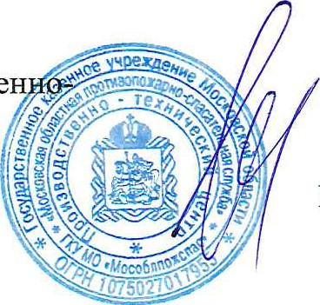

Врио Начальника Производствен
технического центраГКУ МО «Мособлпожспас» В .И.Ильницкий

